理学院江山教授线上授课感悟

江山博士是理学院2019年评上的年轻教授，在出色进行科研工作的同时，也积极从事教学研讨。曾获江苏省高校青蓝工程优秀青年骨干教师称号，校青年教师讲课比赛一等奖。此次开学前后，江教授响应南通大学“停课不停学，我们在行动”的号召，全身心投入线上教学工作。他通过多方学习、同事讨论、实践体验，比较各种不同的线上教学模式，最后采用“腾讯课堂”平台，PPT+语音直播方式。开学一周以来，线上教学很流畅，学生反馈很好。

下面是江山教授线上授课感悟：

腾讯课堂只要在电脑端安装“教师极速版”就可生成课堂二维码，学生通过扫码就能进入课堂，无需安装任何别的东西。上课时，共享PPT同步讲解，可通过自带的笔在PPT上直接书写；对话框还能互动；并有签到功能，承诺课后24小时内生成回看（特别适合学生）；能统计进课堂时间、学习时长、回看时长；还有一个特点，能在教师电脑软件之间切换，学生也能看得到，从而方便地在演示一个数学例题手动计算完后，对应地在Mathematica、Matlab软件上简易编程，形成快速、相同的答案！
课间休息时，放些正能量的微信公众号消息，鼓励学生好好学习，从而间接形成思政教育的效果。
下面以一些授课时的截图，简要介绍相关体会。
1. 形成的回放功能
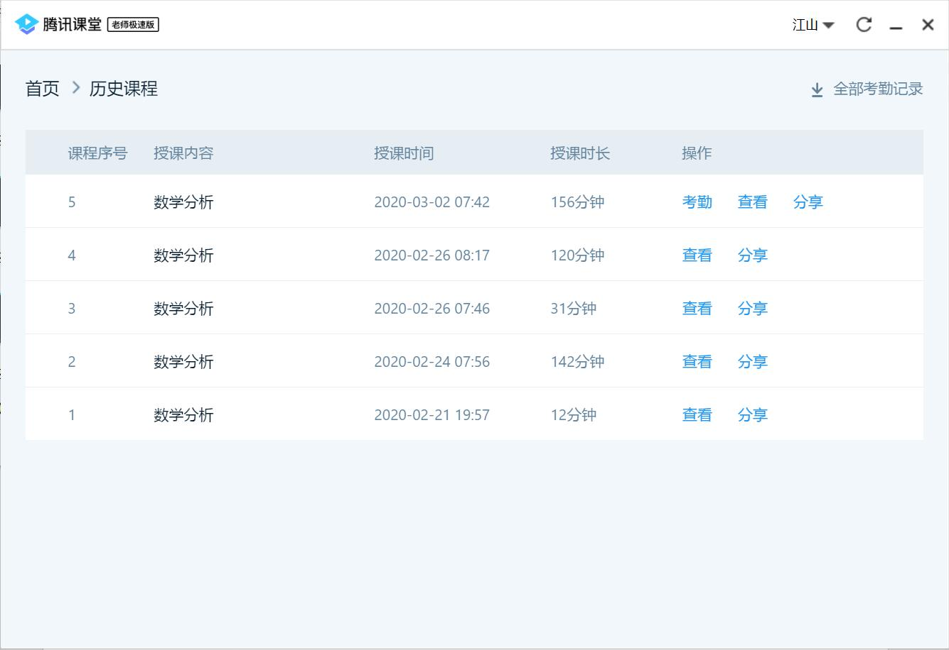
2. 自动生成的学生进课堂时间、学习时长、回看时长（今天我截屏时刚生成回看，学生还未知）
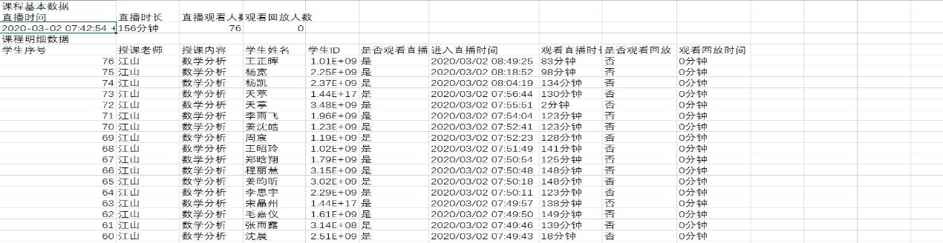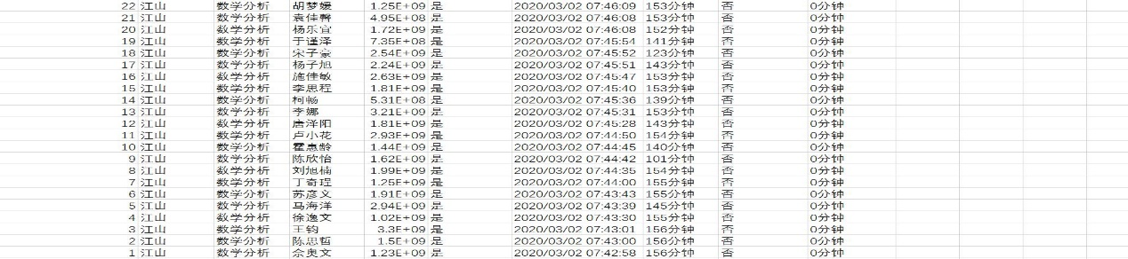
3. 在班级QQ群的各种通知
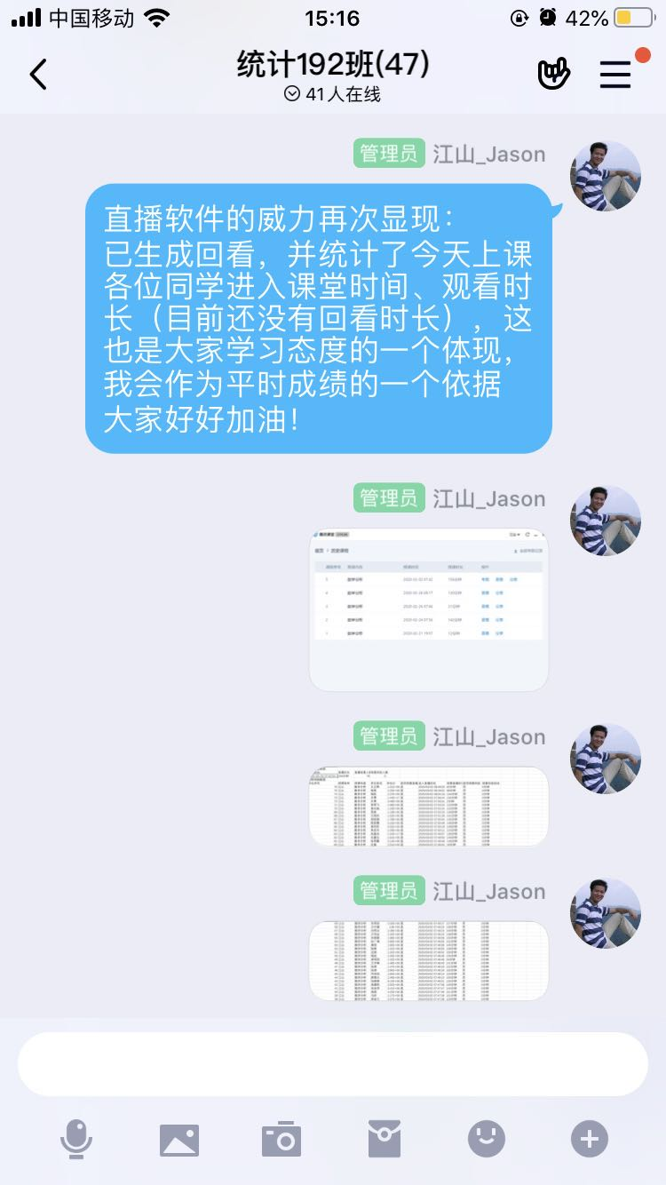
4. 上课直播时与学生的互动
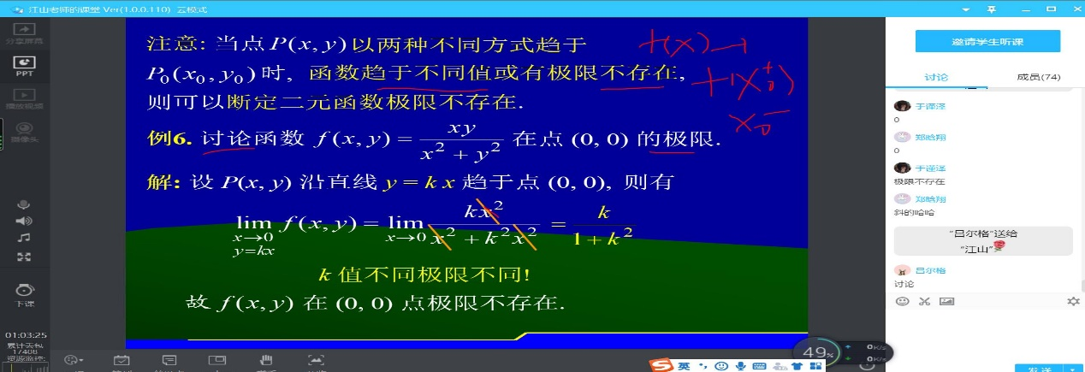
5. 不同界面切换时，用Mathematica展现同一例题的软件计算结果
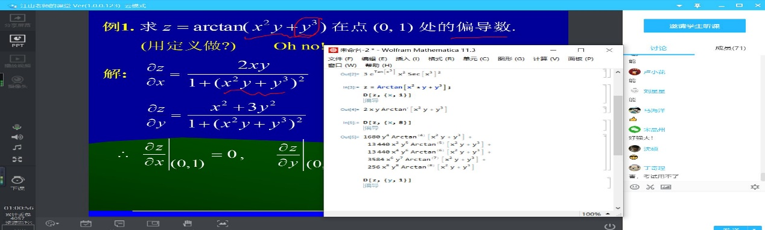
6. 课间休息时，如同在理学院工作群分享的那样，开展思政教育
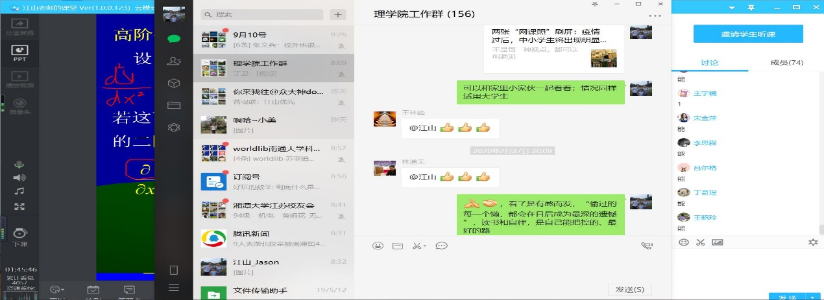
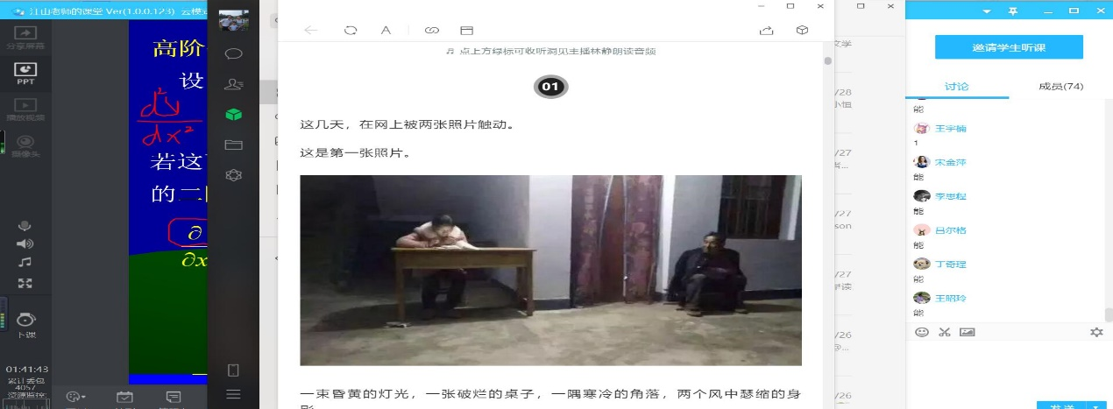
最后作为结语，说说自己的真心感悟：每个人都有自己应尽的职责，非常时期乃至整个人生，不抱怨不轻视不恐慌，“偷过的每一个懒，都会在日后成为最深的遗憾”，读书和自律，是自己能把控的、最好的路。
与君共勉！

附：在学生班级QQ群发过的通知：
第一次：
各位同学大家好！
非常时期，我们依据学校安排，积极配合、共克时艰，期待早日迎来最后的胜利！近期我比较了几种直播平台，觉得腾讯课堂比较稳定，将于今晚（2月21日周五）20:00试播，届时我会在你们班级QQ群里发出邀请二维码，最好你们都进入看看有什么问题，应该不用安装什么、直接就能进课堂。通过这次试播（不超过5分钟），同学们熟悉操作，形成反馈即可。如试播顺利，今后的每周一、每周三的1-3节我将采用腾讯课堂的PPT+语音模式上课。望周知！（另，如上课时在QQ群的互动对其他老师有影响，请自行将群设置为“接收消息但不提醒”，否则总是闪烁影响工作效率，我就是这么做的。同学们有问题可以@我 或私聊）

第二次：
Ok！刚才两个班的同学在线听了试播，整体技术效果应该还不错，至于学习效果就需要各位在家继续努力！网络上课的优缺点不用我复述了，网络上的段子很多。与其老师与学生各自抱怨，我们还不如接受事实，各司其职，度过这一段既有些困难、又有特殊回忆的时光。
接下来我们将按课表上课，数学分析（二）是在每周一、每周三的1-3节，即7:50-10:15，也按时间课间休息。请大家边听课、边做好笔记，也拿几张草稿纸演算一下相关习题。网络上课是没人监督你的，你们也应该早已学会自我管控和自觉，我曾经在班上就说过：低级的欲望可以通过放纵来实现，高级的欲望必须通过自律来实现！是时候拿出你的行动力了！请记住：数学是非常有知识连贯性的，在上新课之前做好上学期数学分析（一）知识环节的复习。这学期的作业我每次课后依然会布置，但同学们做在本子上即可，不用拍照或打卡发给我，等开学后再一起交。
下周一2月24日依旧扫码进入，7:50准时上课。
总而言之，照顾好自己，同时一起努力！

第三次：
@全体成员
所有同学，勿忘明天上午7:50-10:15上数学分析课，依然扫上次的二维码、提前两三
分钟进课堂。我会通过随机叫学号的方式、让所点同学在QQ群里回复签到。以往课堂教学
还能随机叫同学上黑板解题，现在只能提出问题、让你们各自写草稿纸回答或计算了，但
依然请保持足够专注、对知识有求知欲望。再次提醒，请好好复习上学期的课件知识，这
对接下来的学习有很大影响！
明天见（声音见）！

第四次：
@全体成员
各位同学，勿忘明早7:48提早扫码、进入教室，接下来我会采用随机方式签到，勿迟
到、勿走神，记好笔记、草稿推算，在直播对话框进行答题互动为好。
明天见！

第五次：
各位同学，你们现在都能看到课程回放了（我进教室前就已设置好，腾讯课堂挺流畅，并承诺了24小时内生成回放），这样便于你们及时复习、吃透知识点。
另，我再次强调：学习是自己的事，务必提前进场、及时签到、全神贯注，目前我对你们与我在对话框的互动还挺满意，继续保持！加油各位！

第六次：
再次提醒：明天周一7:47提早3分钟扫码进课堂、并进行签到。同时提醒：明天内容挺重要，最好提前做好预习，因教学时间宝贵，我还会利用电脑屏幕切换，给大家讲解些Mathematica软件的知识，而你们学会入门、再对照讲解的理论知识，会发现软件计算能提供一个更大更多的机会！
祝好！

第七次：
直播软件的威力再次显现：
已生成回看，并统计了今天上课各位同学进入课堂时间、观看时长（目前还没有回看时长），这也是大家学习态度的一个体现，我会作为平时成绩的一个依据。
大家好好加油！

